Ime i prezime:
Razred:
Datum

RAST, RAZVOJ I RAZMNOŽAVANJE
Razmnožavanje u ostalih biljaka
Motivacijski sadržaj

Riješi kviz Kritosjemenjače i golosjemenjače. Konačno rješenje je ujedno i tema koju ćemo danas proučavati.
Izvor sadržaja – udžbenik

Pročitaj tekst u udžbeniku na 73. stranici odlomak Razmnožavanje u ostalih biljaka
i odgovori na pitanja.
- Nacrtaj mahovinu i označi dijelove.

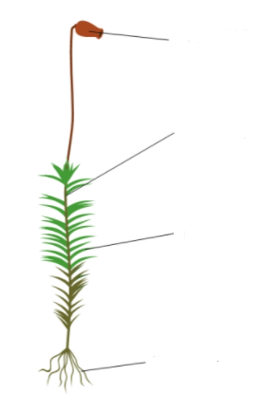

- Koji dio mahovine čini spolnu generaciju. Objasni zašto.
__________________________________________________________________________________________________________________________________
3. Gdje su smještene spore u mahovina? ______________________________________________________________

4. Zašto je za oplodnju mahovinama potrebna voda? ___________________________________________________________________________________________________________________________

5. Nacrtaj paprat i označi dijelove.
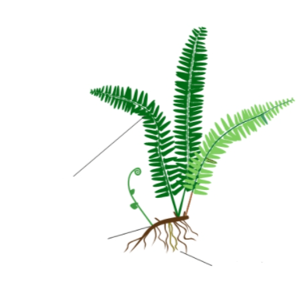

6. Koji dio paprati čini nespolnu generaciju. Objasni.
____________________________________________________________________________________________________________________________
7. Gdje su smještene spore? ______________________________________________________________

8. Na kakvim staništima žive mahovine i paprati? Objasni zašto.
____________________________________________________________________________________________________________________________

Izvor sadržaja – dodatni digitalni sadržaj

Riješi kviz Razmnožavanje mahovina i paprati.

VENNOV DIJAGRAM

Usporedi mahovine i paprati pomoću Vennovog dijagrama.
U lijevi dio dijagrama upiši pojmove koji se odnose samo na samo mahovine, u desni dio pojmove koji se odnose samo na paprati. U dio gdje se krugovi preklapaju upiši pojmove koje odnose na oba organizma.

